Тетрадь по профилактике дисграфии

Разработанная система занятий способствует развитию мелкой моторики руки, развитию двигательной (моторной) памяти, умению точно воспроизводить по образцу, выполнять упражнения по словесной инструкции. Тетрадь поможет развить зрительное восприятие, произвольное внимание, мелкую моторику и координацию движений руки, а также потренировать графические навыки, учатся контролировать свою деятельность, выполнять поставленные перед ними учебные задачи, становятся более усидчивыми и старательными.
Материал полезен для профилактики дисграфии, формирования пространственных ориентировок. Весь материал в тетради расположен от простого к сложному. Пособие предназначено для логопедов массовых и коррекционных школ, родителей, педагогов коррекционных классов. В пропедевтических целях его могут использовать логопеды детских садов, воспитатели коррекционных групп, педагоги общеразвивающих групп для проведения занятий по подготовке к школе.

Занятие 1
ПРАВИЛЬНАЯ ПОСАДКА

ПРАВИЛЬНО РАСПОЛАГАЙ ТЕТРАДЬ! ПРАВИЛЬНО ДЕРЖИ РУЧКУ!
………………………………………………………………………..
Положи для работы свою тетрадь так же, как на картинке.
……………………………………………………………………......
.................................................................................................................................................
Внимательно посмотри на картинки. Наиз них рука правильно держит ручку?
……………………………………………………………………………………………

ОРИЕНТИРОВКА НА ЛИСТЕ БУМАГИ

Покажи:
- верх, низ, правую и левую стороны листа;
- правый верхний угол, правый нижний угол;
- левый верхний угол, левый нижний угол.

Какая оса летит выше всех? Какая оса летит ниже всех?
Какая оса впереди всех? Какая оса позади всех?

ПРОВОДИМ ЛИНИИ
……………………………………
Проведи линии по дорожкам.
……………………………………

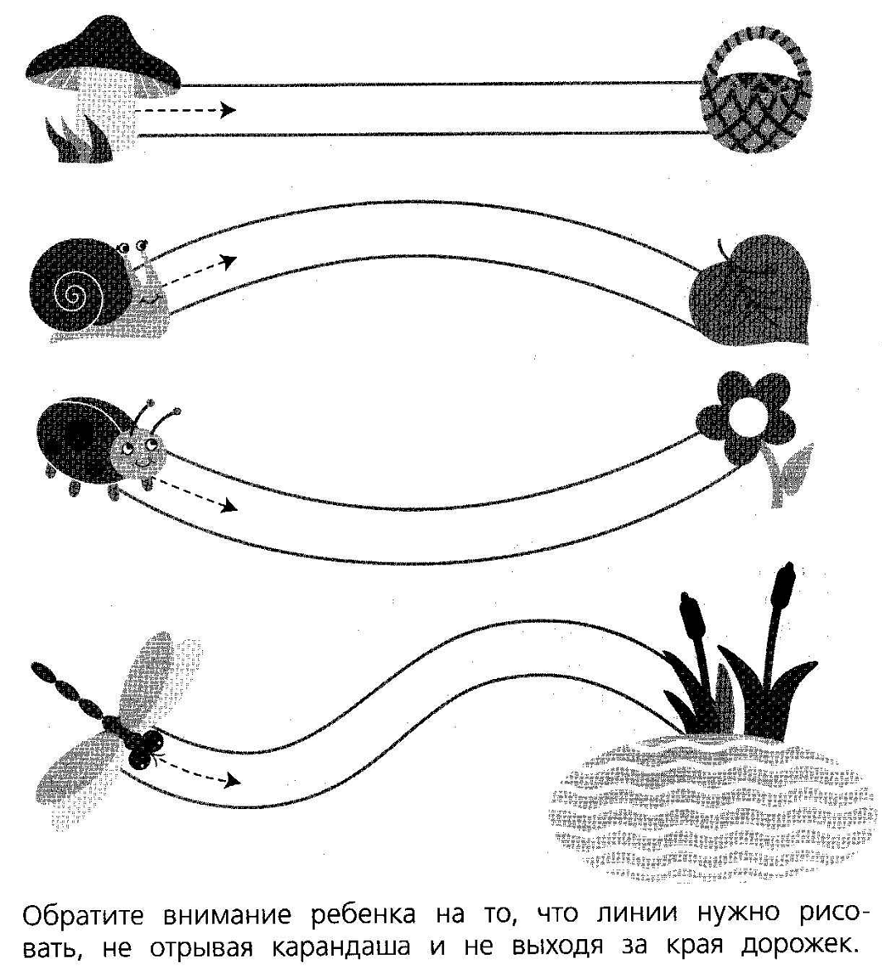
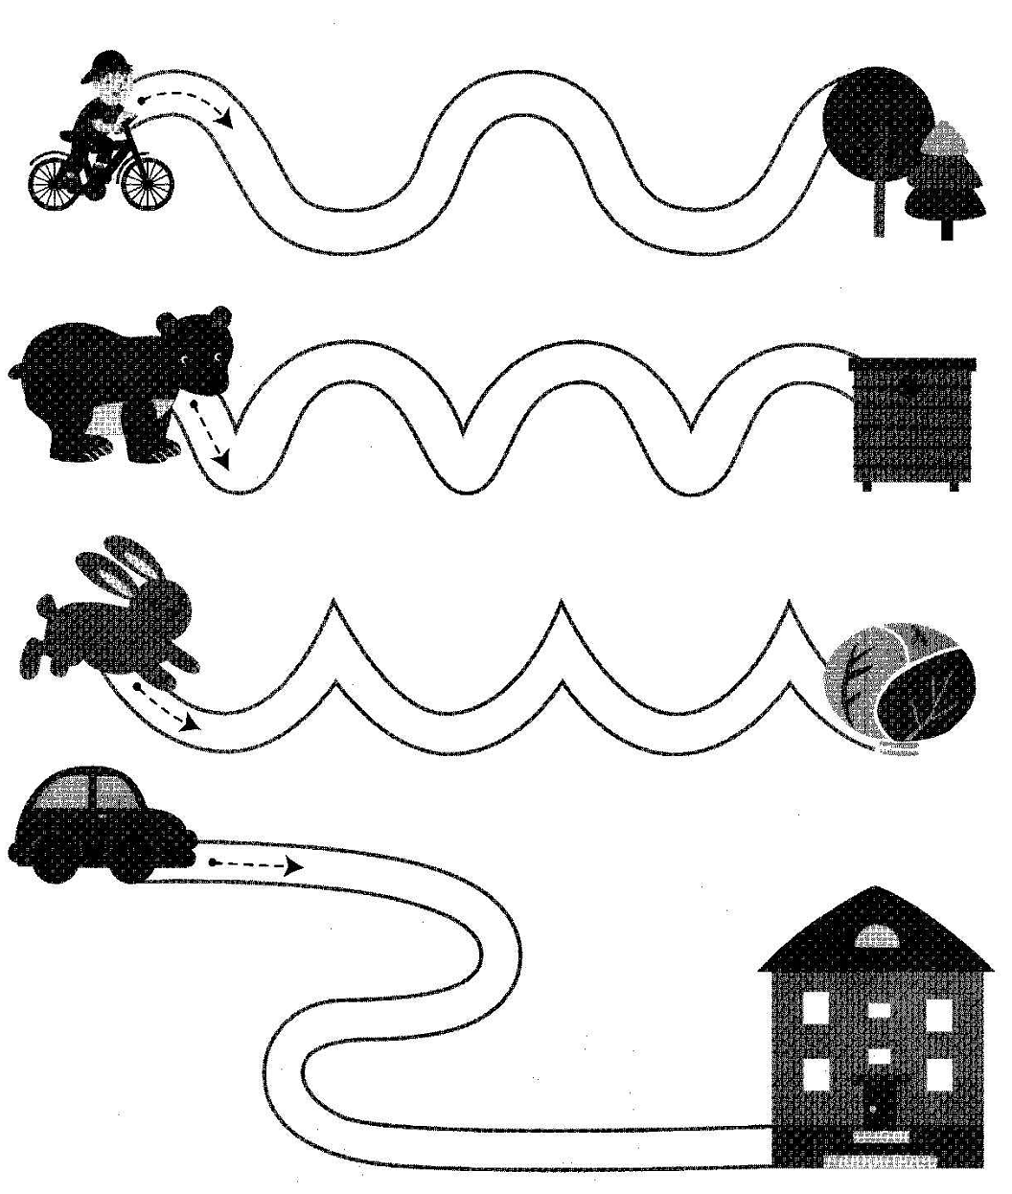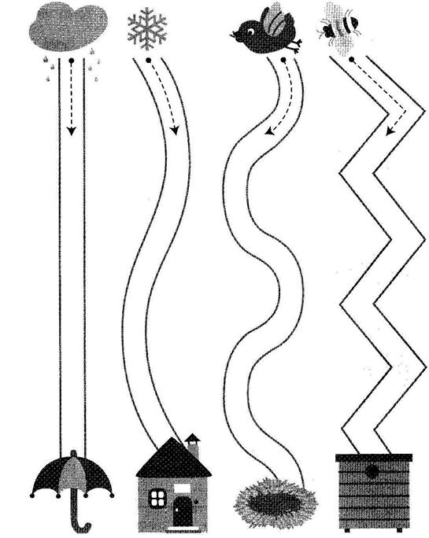
Линии нужно рисовать по центру дорожек, не отрывая карандаш от листа бумаги, не выходя за края дорожек!
………………………………………………………………
Помоги гному добраться до сундука с сокровищами.
………………………………………………………………
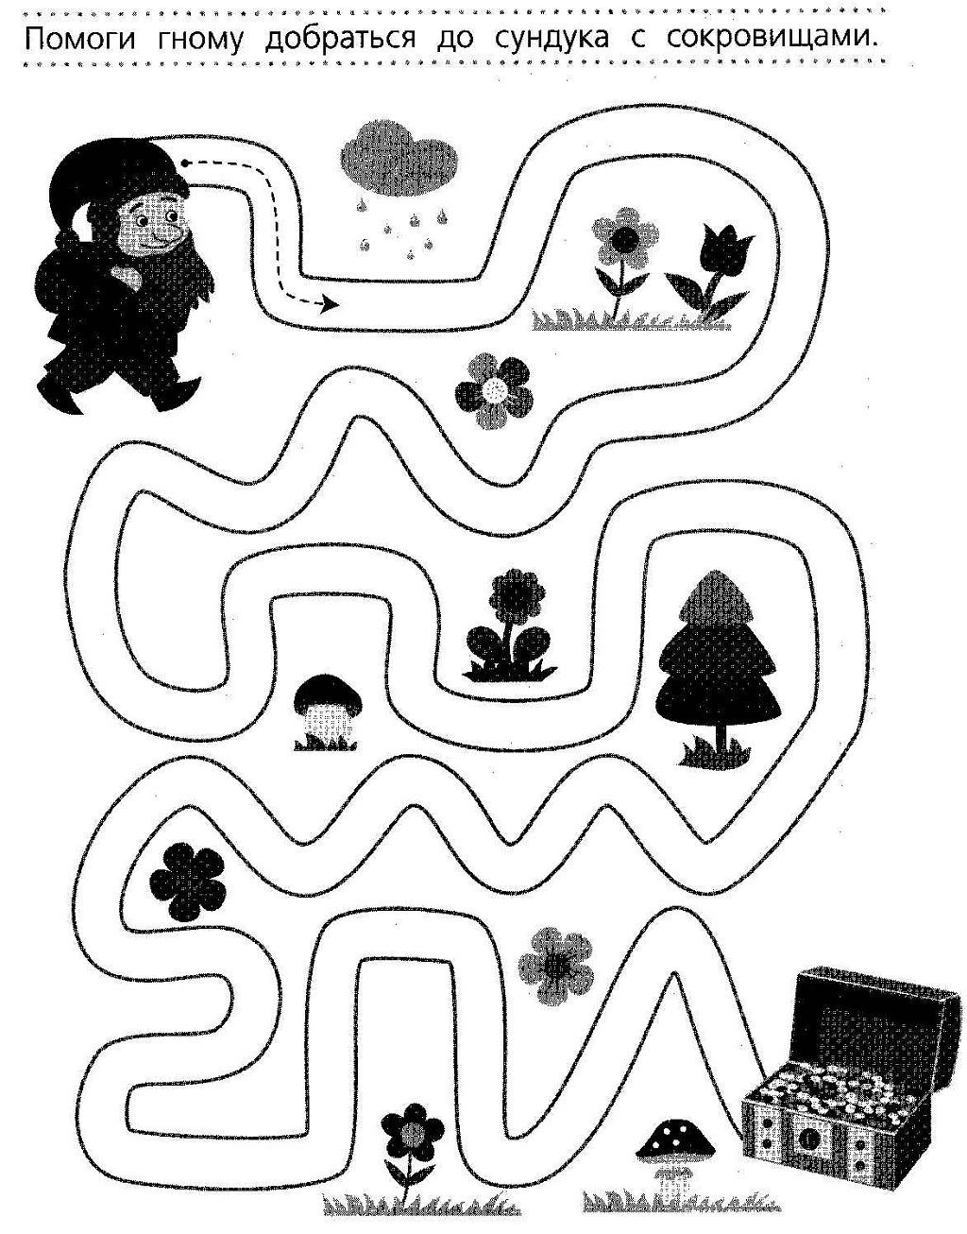
……………………………………………
Помоги зайчатам добраться до дома.
…………………………………………….
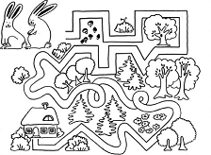
Занятие 2
ПРОВОДИМ ЛИНИИ ПО КОНТУРУ
………………………………………………………………………………………………………………..
Обведи рисунки, не выходя за контуры, начиная от стрелки, не отрывая карандаш от бумаги.
………………………………………………………………………………………………………………..
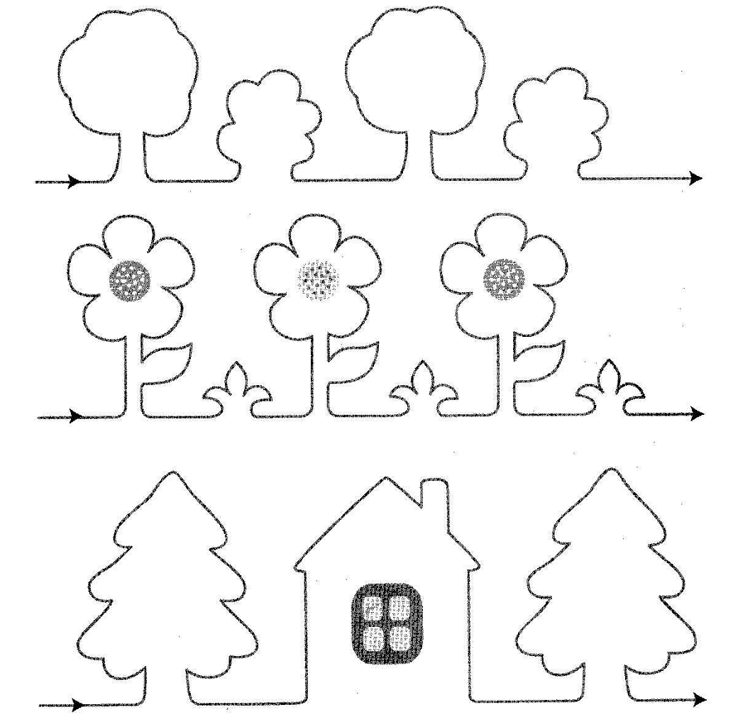
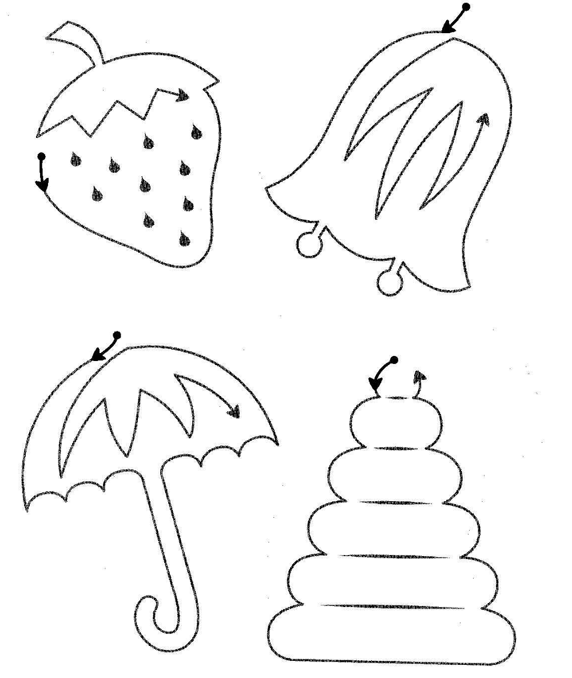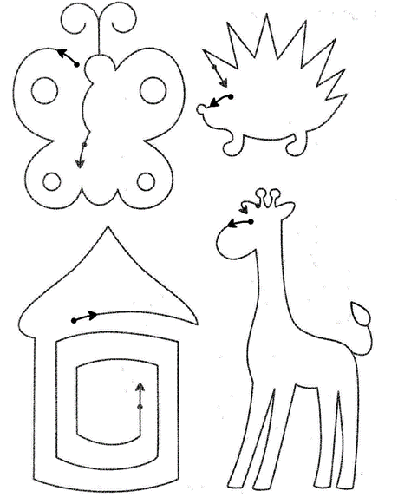
………………………………………………………………………………………………
Проведи карандашом от удочки до рыбки. Кто из ребят какую рыбку поймал?
………………………………………………………………………………………………
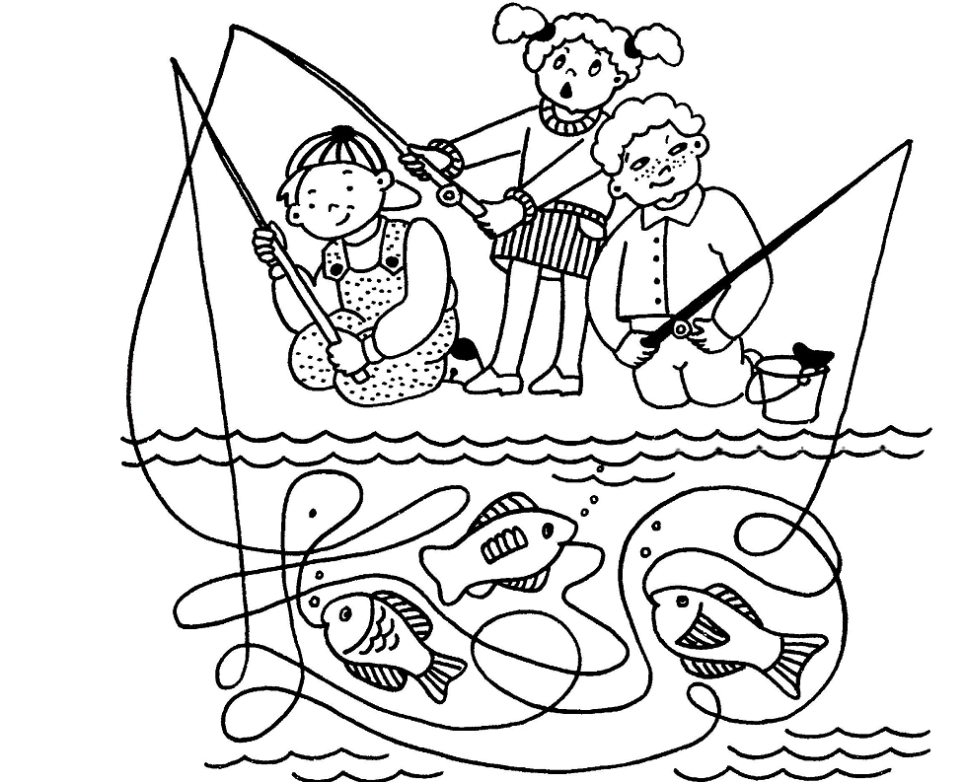
…………………………………………………………………………………
Обведи рисунок точно по контуру, не отрывая карандаш от бумаги.
…………………………………………………………………………………
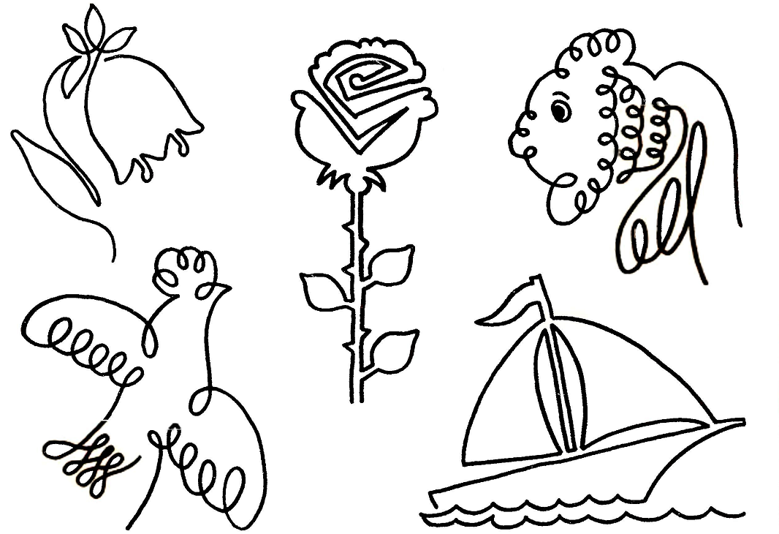

Занятие 3
ПРОВОДИМ ЛИНИИ ПО ПУНКТИРАМ И ТОЧКАМ
………………………………………………………………….
Дорисуй расчёски. Проведи линии точно по пунктирам.
…………………………………………………………………..
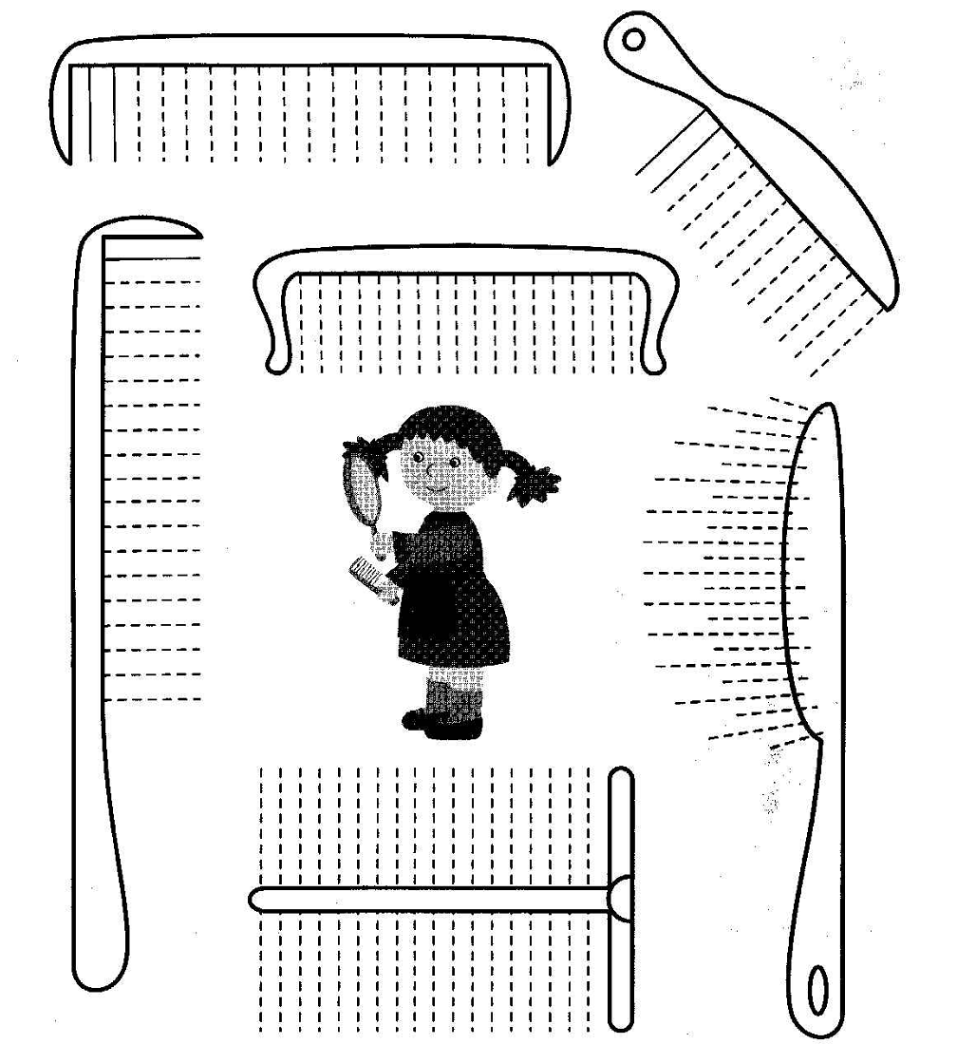
…………………………………………………………………………………………………………
Сбей мячиками кегли. Проведи линии сначала по пунктирам, а затем самостоятельно.
…………………………………………………………………………………………………….......
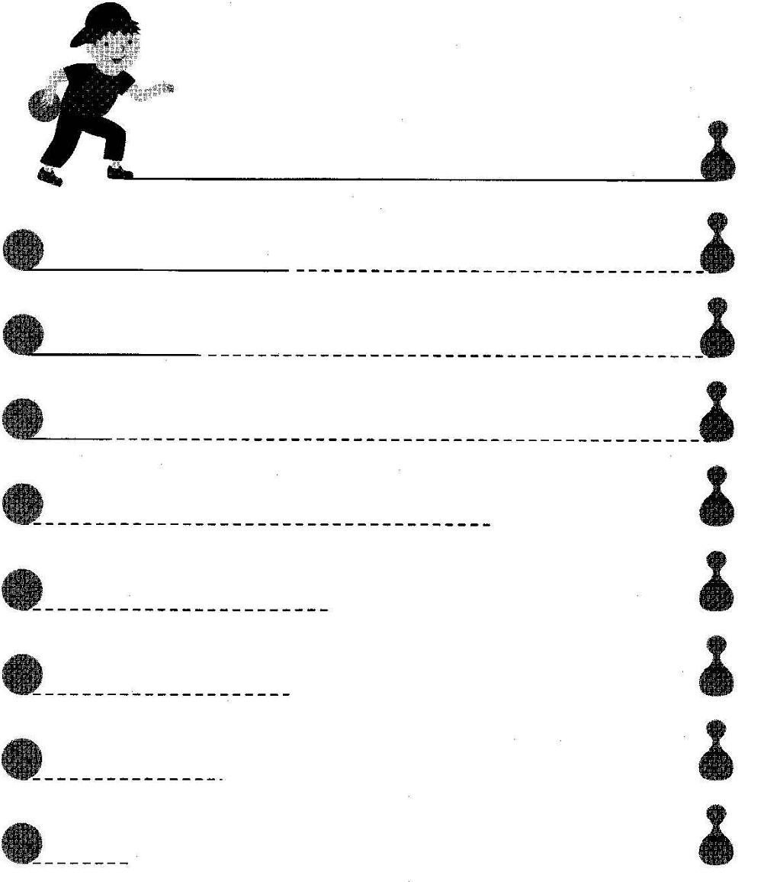
……………………………………………………………………………………………………………
Обведи рисунки точно по пунктирным линиям, не нажимая слишком сильно на карандаш, не проводя линии дважды.
……………………………………………………………………………………………………………
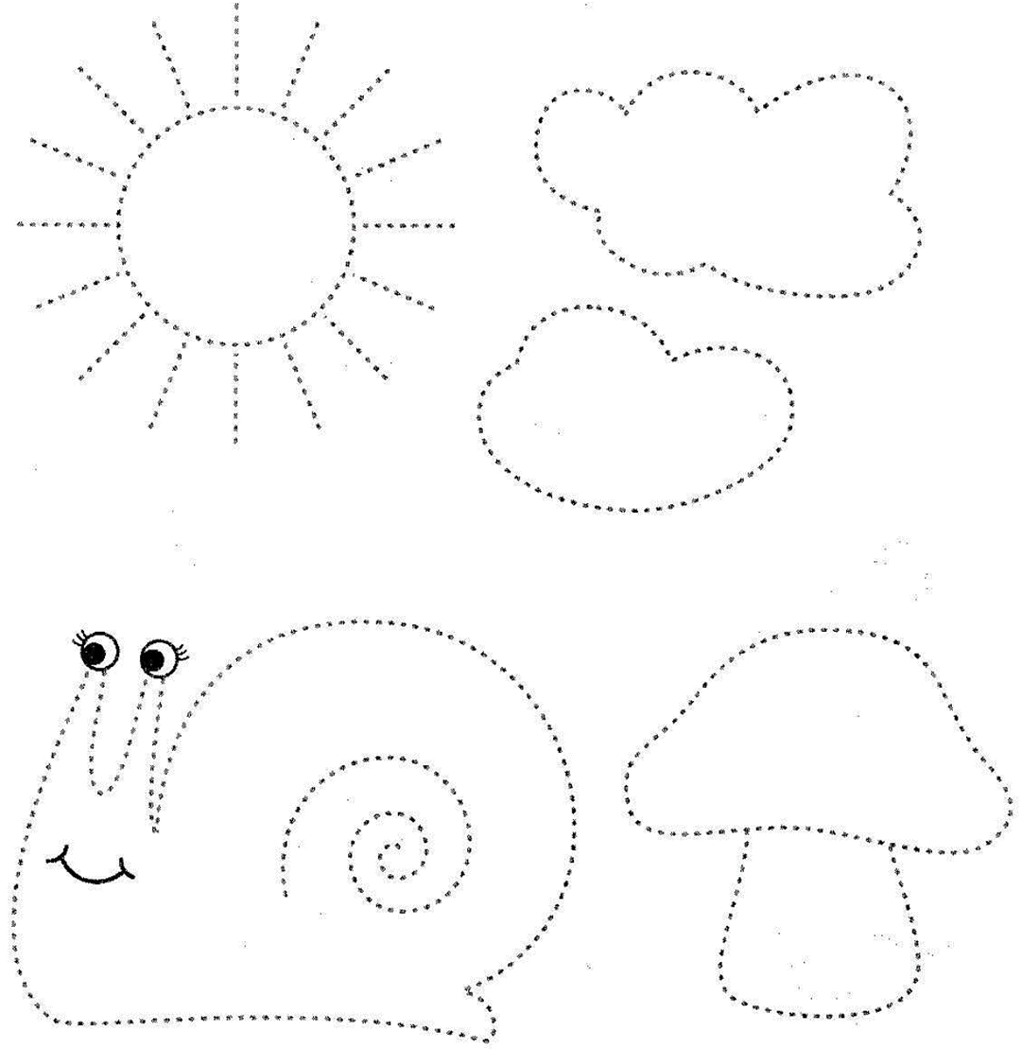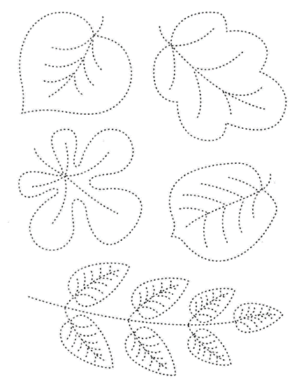

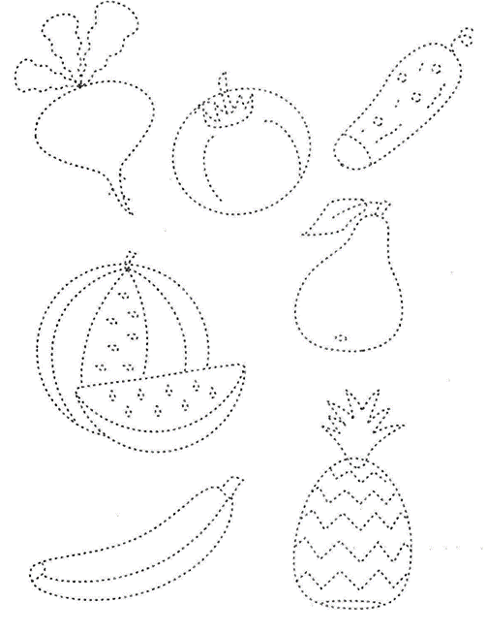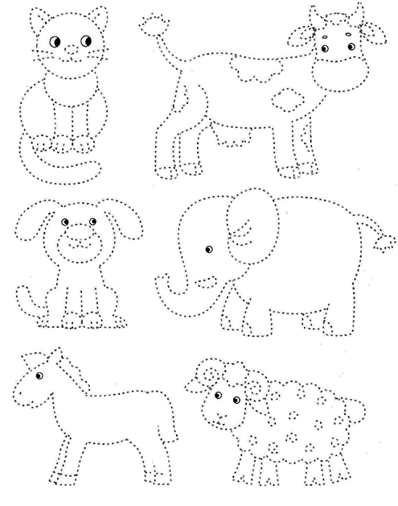

………………………………
Дорисуй радугу и дождик.
………………………………

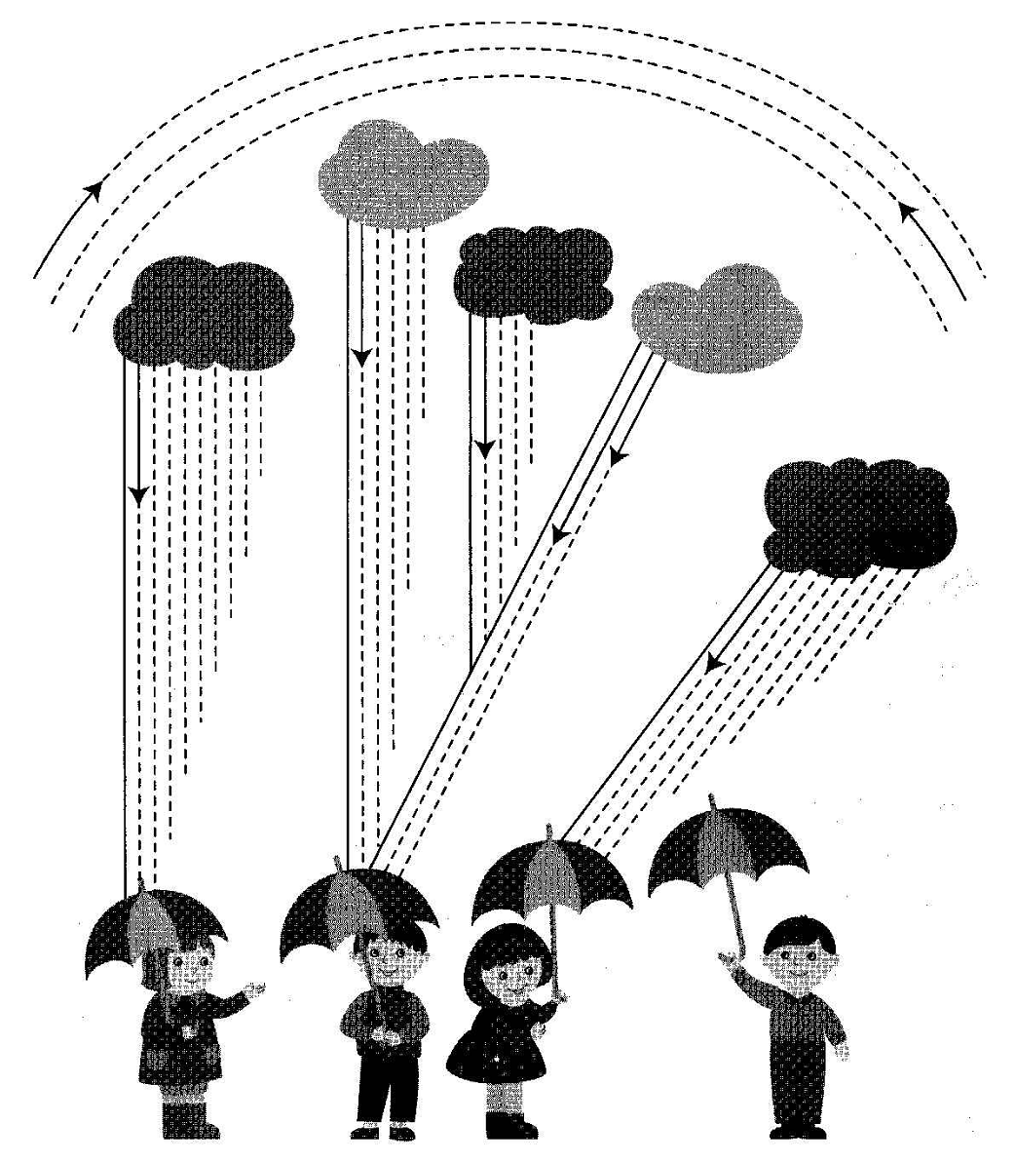
………………………………………………………………
Дорисуй линии, повторяющие движения маятника.
………………………………………………………………
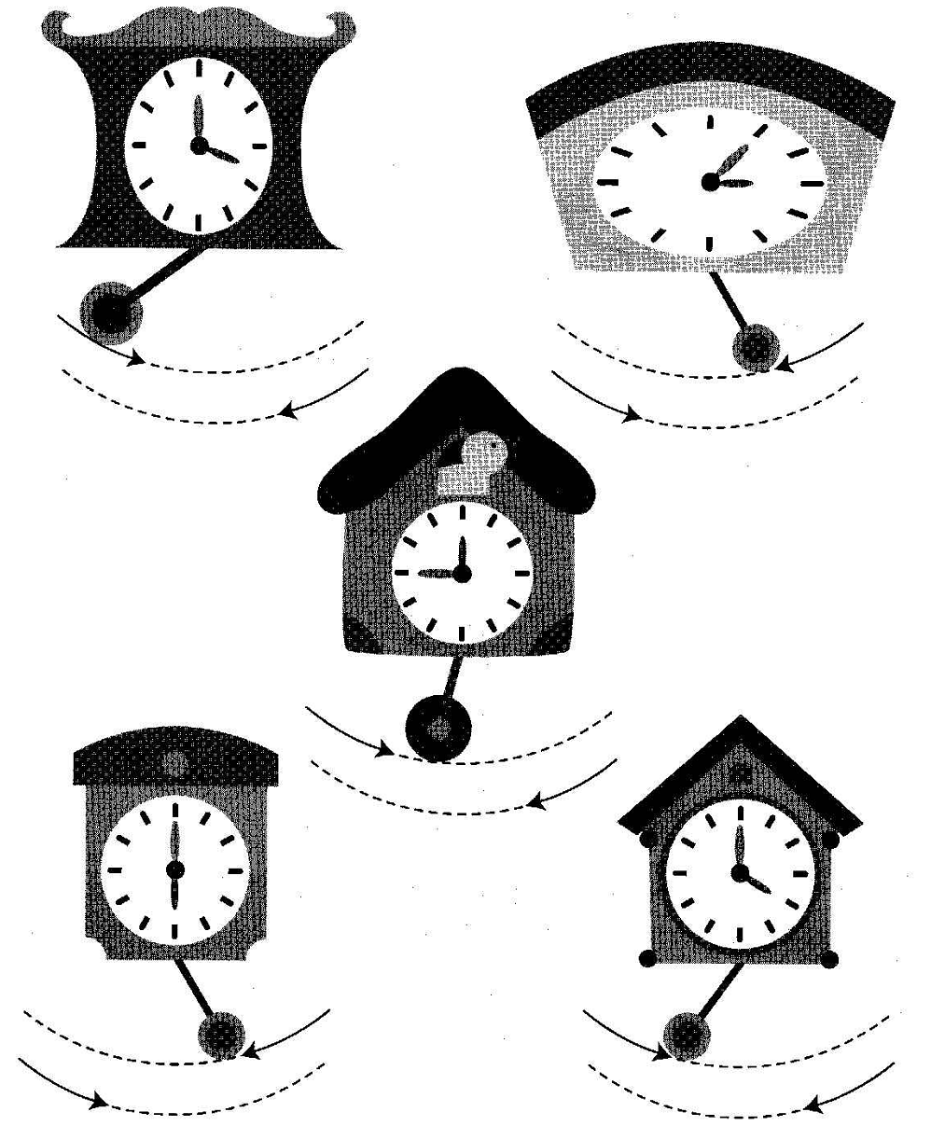
…………………………………………………………………………………………………………….
Дорисуй детали рисунка. Выполни задание сначала по пунктирам, а затем самостоятельно.
……………………………………………………………………………………………………………..
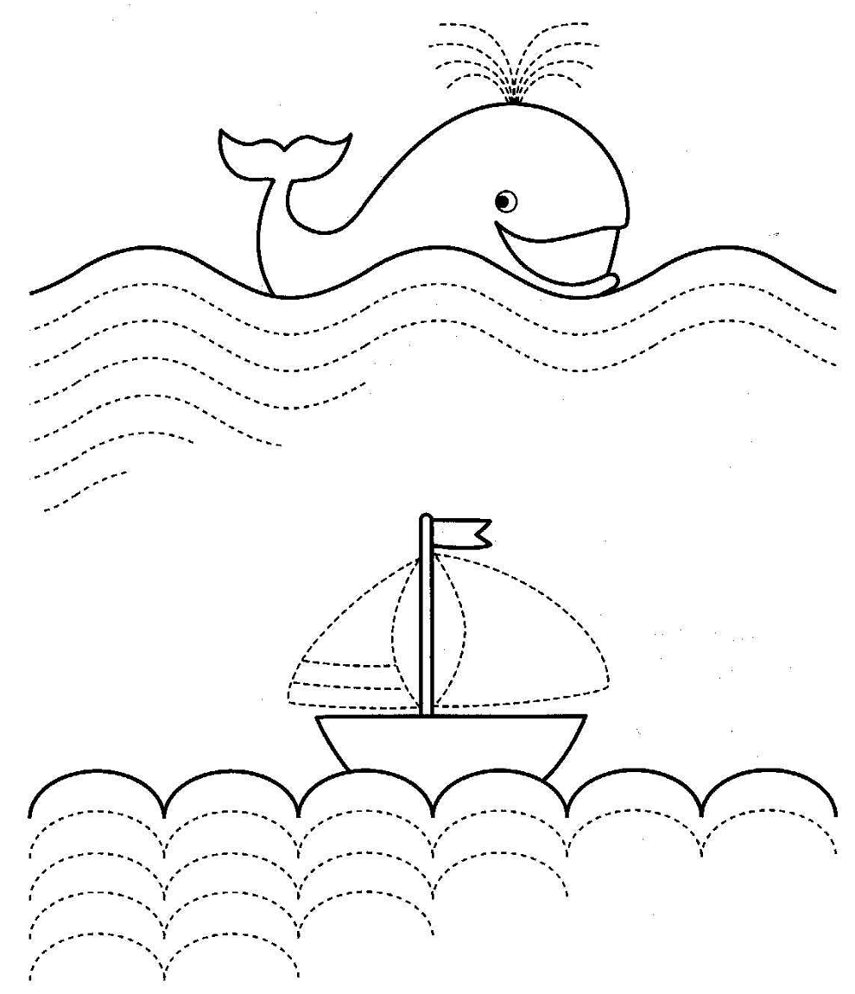
……………………………………………………………………………
Дорисуй линии. Помоги пчёлке перелететь с цветка на цветок.
……………………………………………………………………………
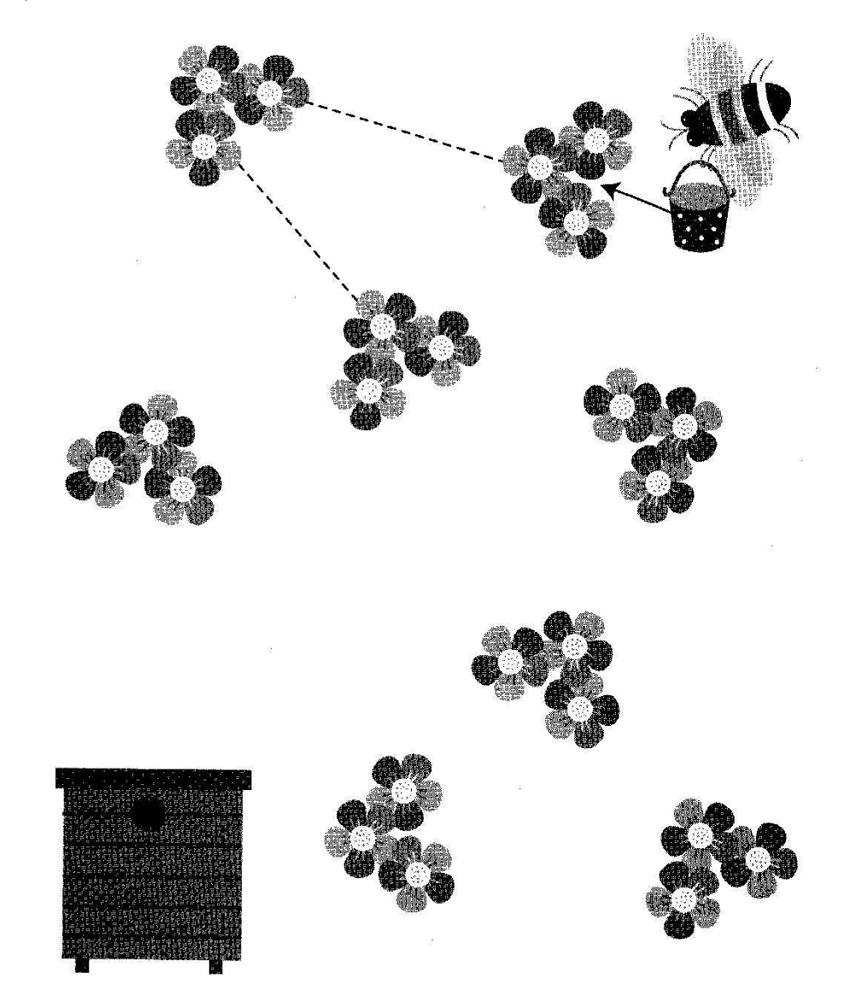
………………………………………………………………..........................................................................
Обведи картинки по пунктирным линиям, не отрывая карандаш от бумаги. Раскрась картинки.
……………………………………………………………………………………………………………
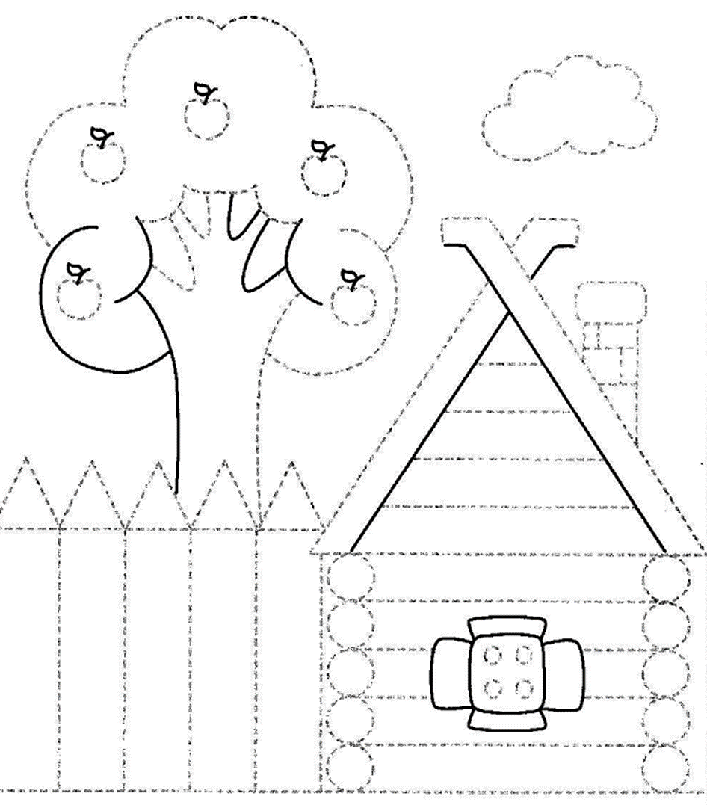
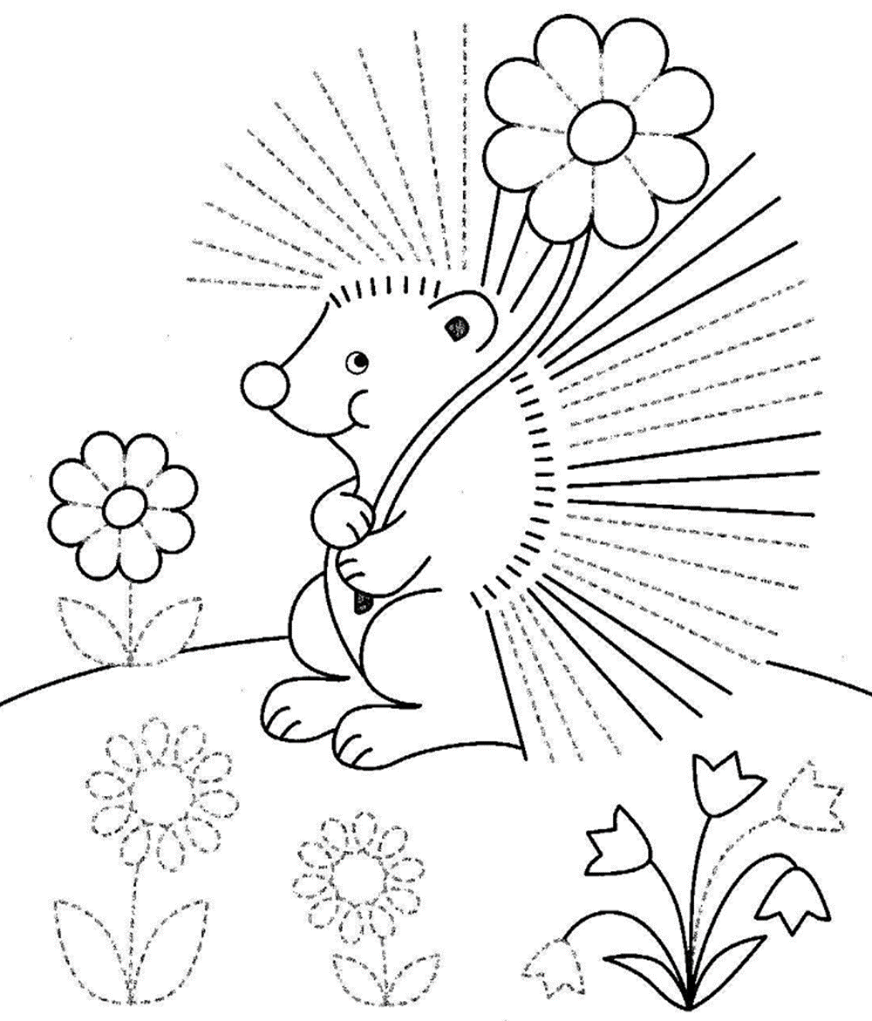
Занятие 4
КОПИРУЕМ РИСУНКИ
………………………………………………………………………
Дорисуй картинки так, чтобы все они стали одинаковыми.
………………………………………………………………………
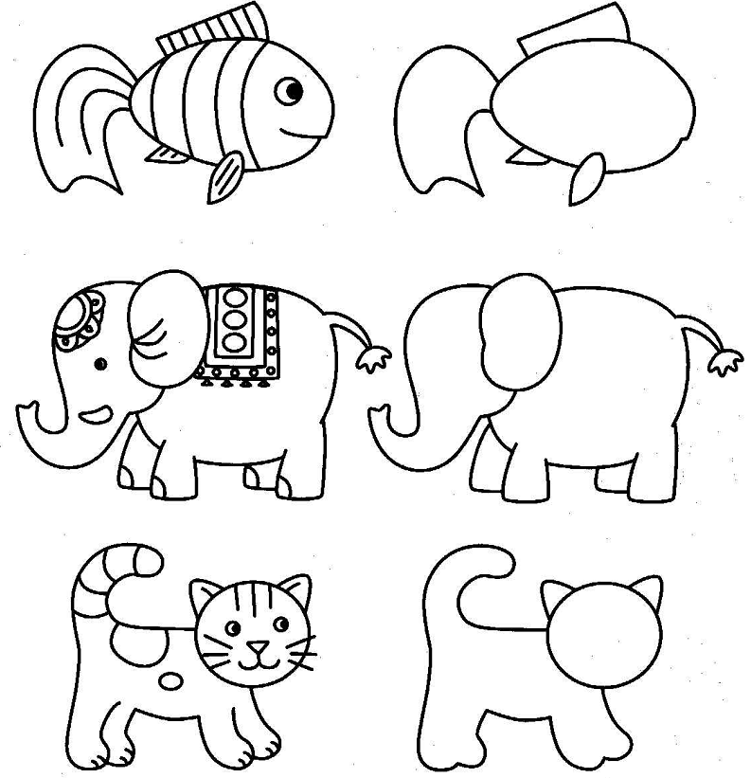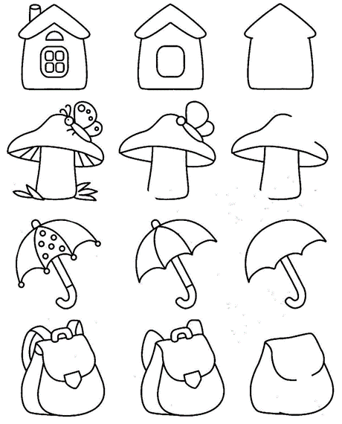
………………………………………………………………………………………
Дорисуй вторую картинку, чтобы она стала точно такой же, как первая.
………………………………………………………………………………………
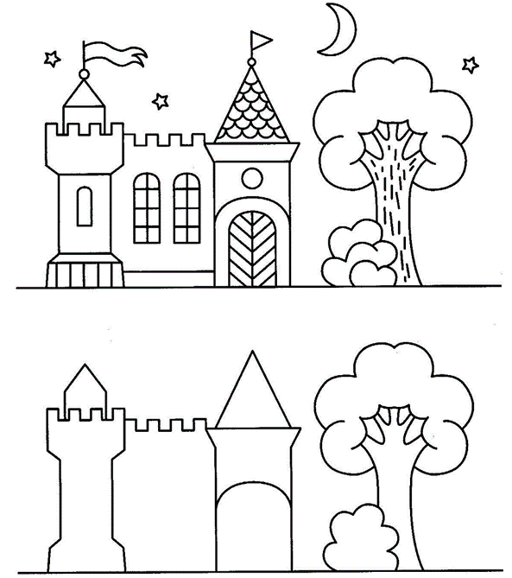
……………………………………
Дорисуй отражение предметов.
……………………………………
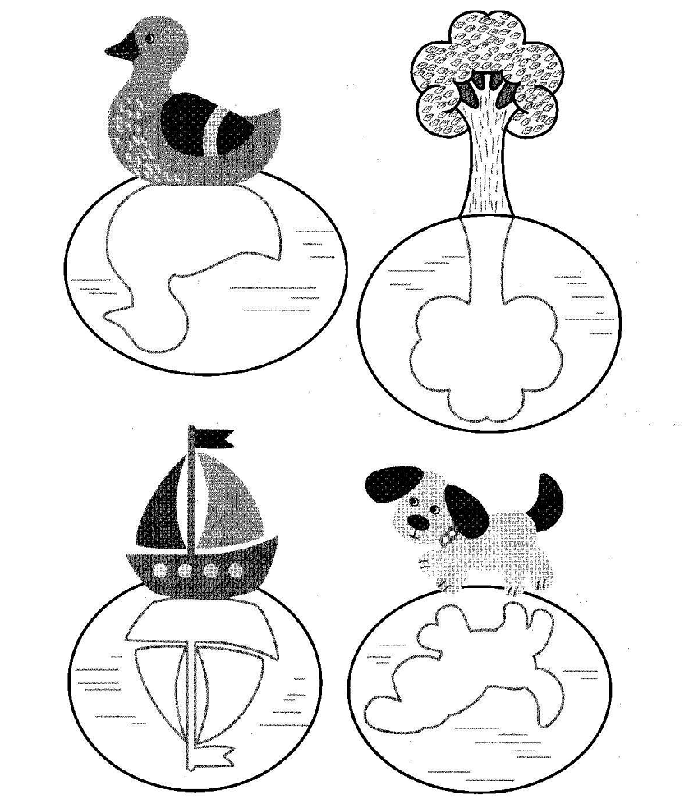
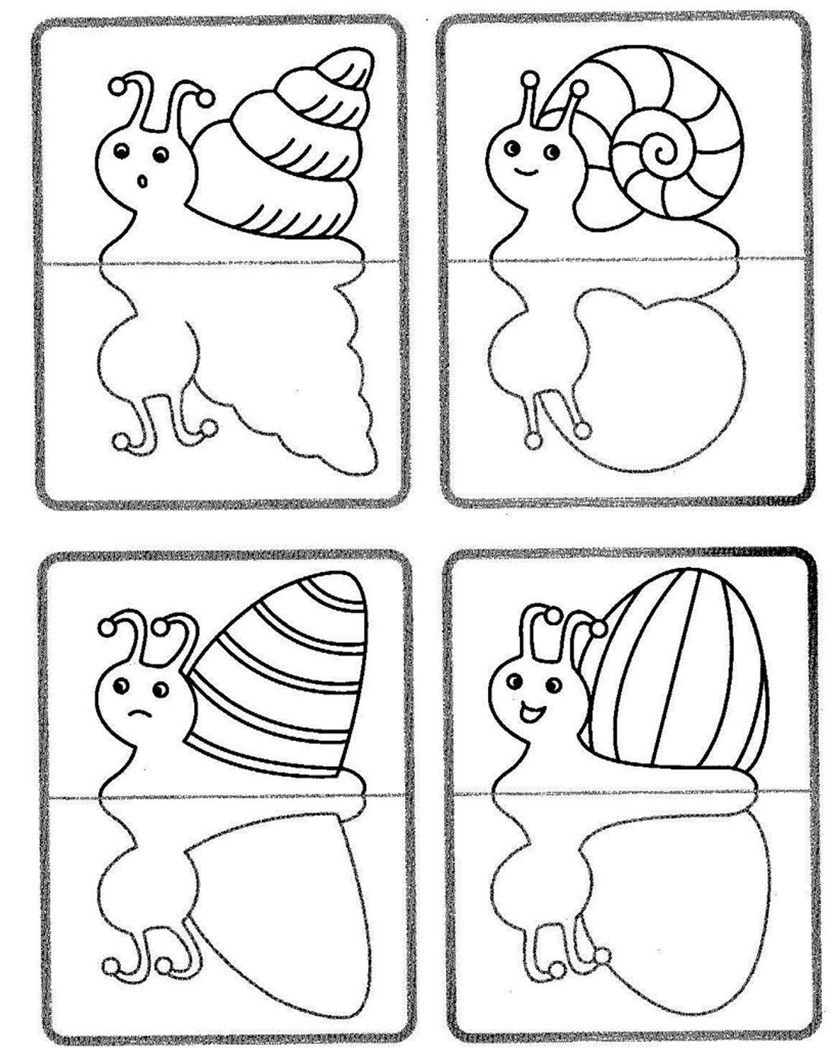
………………………………………………
Дорисуй вторые половинки картинок.
………………………………………………

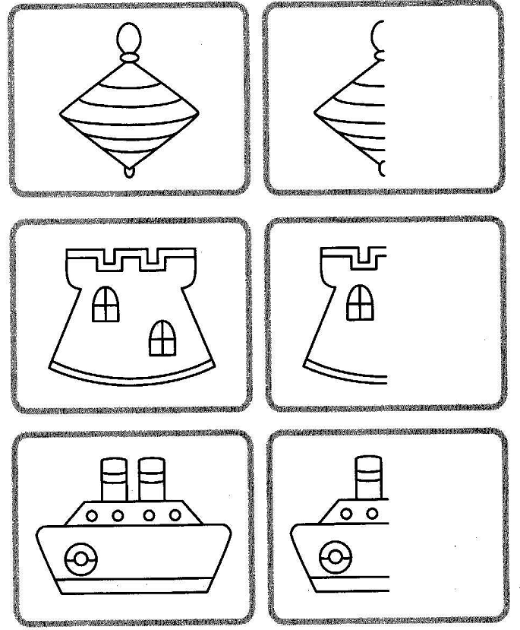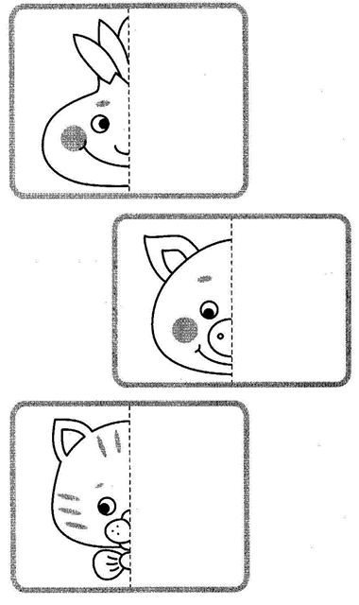
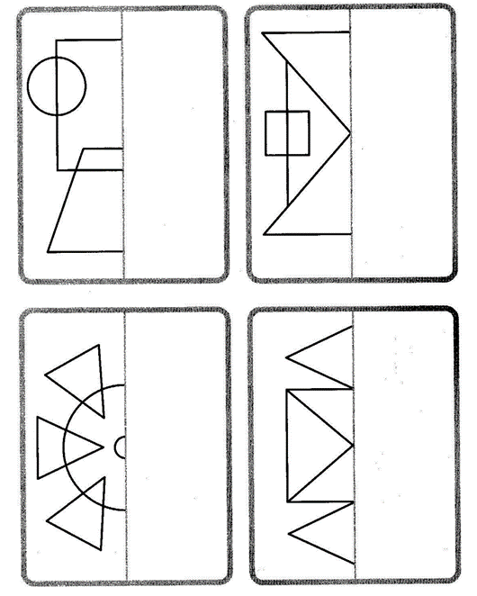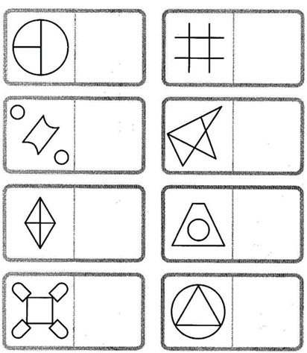

………………………………………………………………
Дорисуй вторые половинки картинок по клеточкам.
……………………………………………………………….

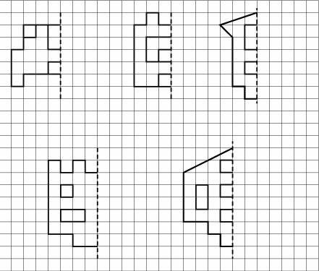
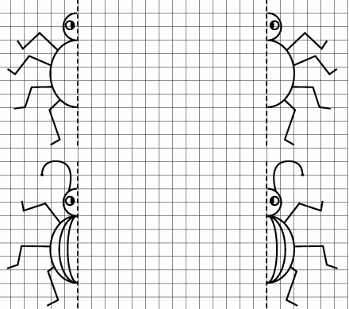
……………………………………………………………………………………
Скопируй рисунки по клеточкам, в направлении, указанном стрелкой.
……………………………………………………………………………………

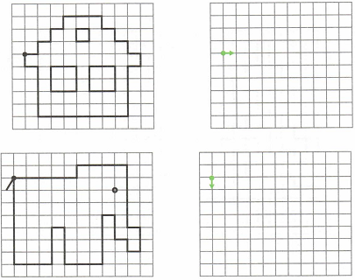
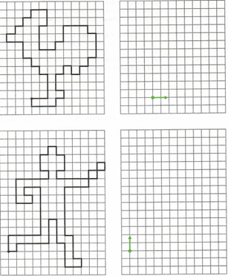

………………………………….
Скопируй фигуры по точкам
………………………………….

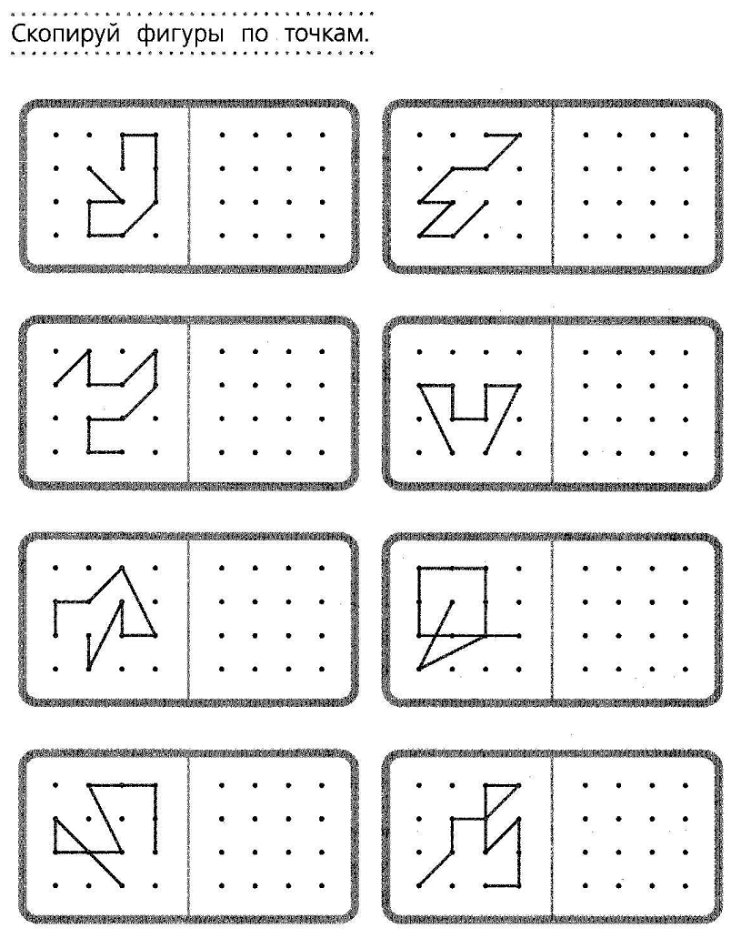

Список литературы
О. Е. Жиренко, Е. В. Колодяжных. Прописи для дошкольников. Москва: Издательство Вакоша, 2020.
О. В. Узорова, Е. А. Нефёдова. Тренажёр по чистописанию. 1-й класс. Добукварный период. Москва: Издательство АСТ, 2019.
О.В. Узорова, Е.А. Нефёдова. Мои первые прописи. Москва: Издательство АСТ, 2014.
Т. В. Шклярова. Прописи. Москва: Издательство Грамотей, 2021.

